5. 创建Android项目

创建一个新的Android Studio项目：
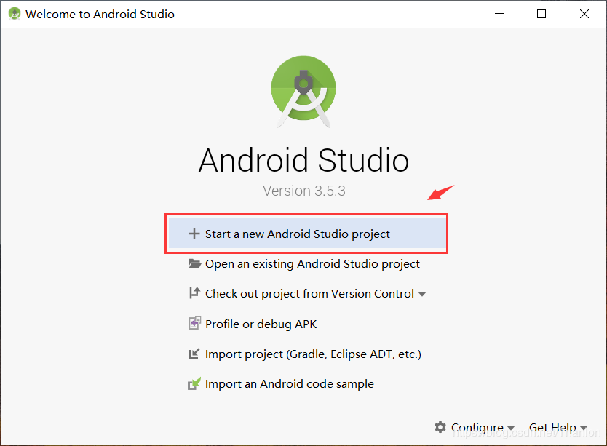
选择一个空的活动窗口：
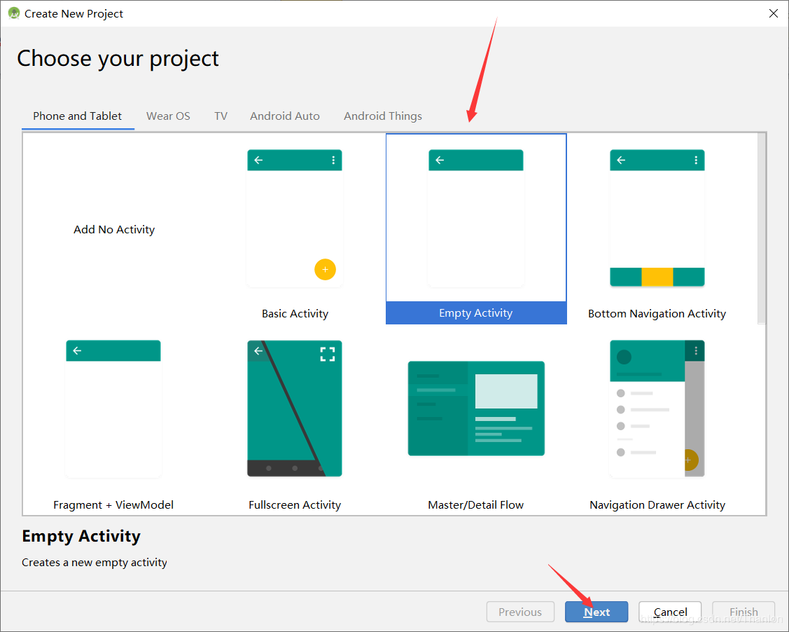
修改应用名称、包名称、项目保存的位置、使用的语言(这里使用Java)、以及最低API版本(这里是Android 8.0)，设置完成后直接选择Finish完成：
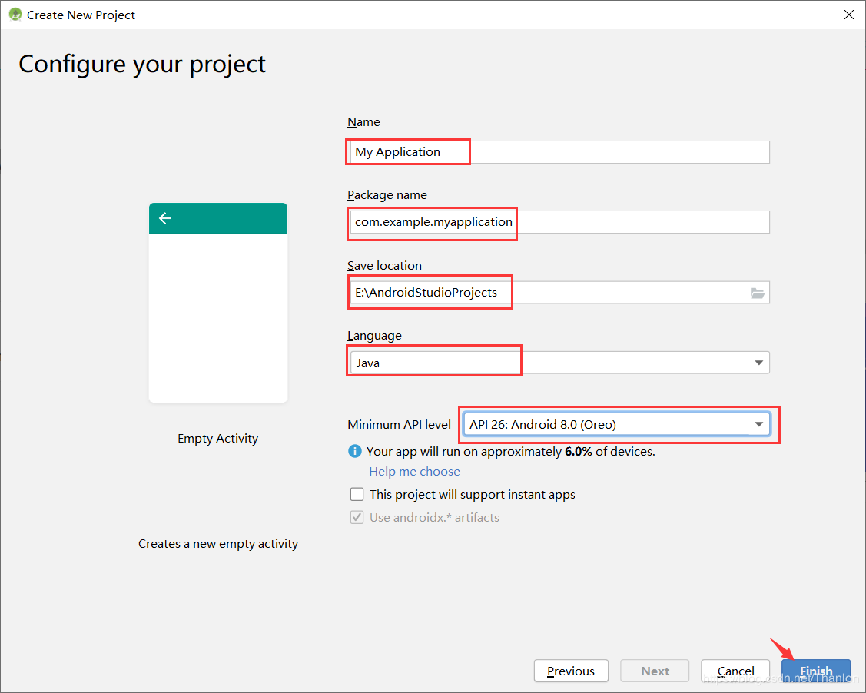
等待项目构建完成即可。

